  - Конспект лекции
  - А.Н. Шевляков
Введение в нейронные сети
Графы вычислений и алгоритм обратного распространения ошибки

Сложные функции одного аргумента
Пусть f(x), g(x) – две функции аргумента x. Тогда функция h(x)=f(g(x)) называется сложной функцией (или суперпозицией функций f,g).
Функция h(x) получается из f(x) заменой каждого вхождения буквы x на выражение g(x). Такой вот копипаст.
Например, если f(x)=xsin(x), g(x)=x², то h(x)=f(g(x))=x²sin(x²).
Со школы известно правило: если h(x)=f(g(x)), то h’(x)=f’(g(x))g’(x).
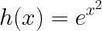
Например, есть функция
Чтобы найти ее производную, надо представить ее как сложную функцию: h(x)=f(g(x)), где f(x)=e^{x}, g(x)=x². Тогда получим: f’(x)=e^{x}, g’(x)=2x, и поэтому 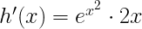
Аналогично для получаем h(x)=f(g(x)), где f(x)=1/x, g(x)=sin x. Тогда f’(x)=-1/x², g’(x)=cos x, и поэтому
Если в выражении h(x)=f(g(x)) функция g(x)=g₁(g₂(x)) снова является сложной, то процесс рекурсивно повторяется
h’(x)=f’(g(x))g’(x)=f’(g₁(g₂(x)))g’₁(g₂(x))g’₂(x)
Таким образом, вычислять производную сложной функции можно с помощью вычисления производных всё более и более глубоких выражений.

Сложные функции многих переменных
Пусть f(x₁,x₂ ), g₁(x₁,x₂ ), g₂(x₁,x₂) – функции аргументов x₁,x₂. Тогда функция f(g₁(x₁,x₂ ),g₂(x₁,x₂ )) называется сложной функцией (или суперпозицией функций f,g₁,g₂.
Формула для ЧП сложной функции h(x₁,x₂):
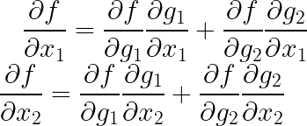

Если , то

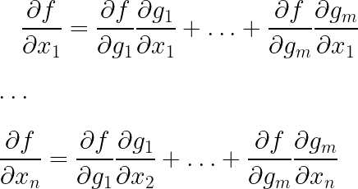

Графы вычислений
Как вы видели, ФМП являются сложными выражениями, одни фрагменты выражения вкладываются в другие. Как визуально представлять процесс вычисления значения функции? В виде графа! Он будет называться граф вычислений.
У графа есть узлы и стрелки между ними. В каждом узле стоит операция, применяемая к выражениям, входящим в узел. Узлы, в которые не входят стрелки, называются листьями, и в них стоят переменные. Еще есть корень – единственная вершина, из которой ничего не выходит.
Пример графа вычислений. Аргумент х – в листе, корень соответствует всей функции. Граф определяет выражение f(x)=sin(a)=sin(cos(b))=sin(cos(tg(c)))=sin(cos(tg(ln(x)))).
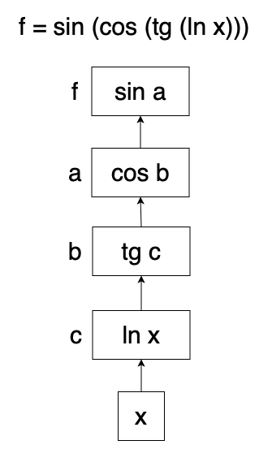

Алгоритм обратного распространения
По графу вычислений можно вычислить не только значение функции в точке, а найти выражения для всех её ЧП.
Для этого в графе нужно идти от корня к листьям. Это моделирует вычисления производной по формуле дифференцирования сложной функции.
Этот алгоритм называется алгоритмом обратного распространения (back propagation, backprop).
Основные правила алгоритма backprop:
- Начать с корня, посчитать ЧП по всем буквам, входящим в корень.
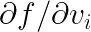
- Взять узел графа v такой, что для всех его соседних узлов сверху v₁,...,v_{k} ЧП уже подсчитаны.
- Тогда ЧП считается по формуле:

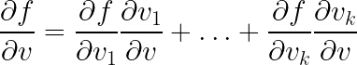

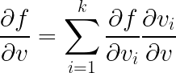

Сигмоида
В теории нейронных сетей целая эпоха связана с этой функцией.
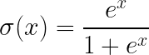
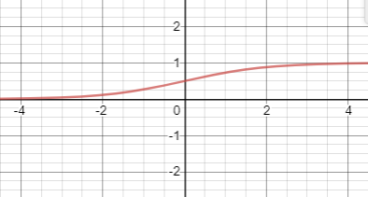

С помощью школьных правил дифференцирования получим:
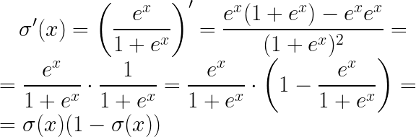
Дифференцируя как сложную функцию, получим:
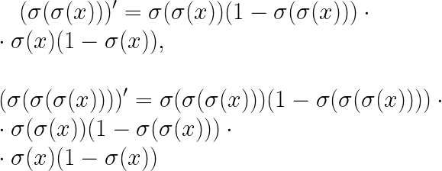
Чем больше суперпозиция, тем больше множителей в производной.
Но все эти множители положительны и строго меньше 1, а произведение таких чисел стремится к 0 с возрастанием числа множителей.
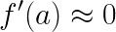
Если для почти всех значений a выполнено , то это означает трудности с нахождением минимума функции с помощью ГС.
Иными словами, функция f(x) почти всюду имеет относительно ровное плато. В этом случае ГС не сможет существенно изменять положение точки, так как
Из последующих глав будет понятно, почему:
- сигмоиду сейчас не используют в построении искусственных нейронных сетей;
- тем не менее её когда-то начинали использовать в нейронных сетях, и в те времена считалось, что сигмоида – это круто!

